Práctica 3

JDBC

Ejercicio 1. Access

- Leer JDBC-Access-guide.pdf.
- Descomprimir el proyecto JDBC-Acess-ej.zip y ejecutar primero el programa FisrtJDBC.java y luego el otro ResultAppSQL.java.
- Ejecutar el programa SecondJDBC.java en el entorno de NB.
- Crear la conexión ODBC (el nombre lógico que tú quieras) con la BD EjemploBD.mdb.
- Cambiar el nombre lógico en el programa MetaDatos.java, para su posterior ejecución en NB. Fijarse en los métodos de esta clase.
Ejercicio 2. MySQL

- Leer JDBC-MySQL-tutorial.pdf.
- Descomprimir el proyecto JDBC-MySQL-ej.zip.
- Instalar MySQL 5.0.27, tal como se indica en las páginas 1 y 2 del tutorial anterior.
- Descomprimir el archivo mysql-connector-java-5.0.6.zip en C:\Archivos de programa.
- Comprobar que el driver nativo MySQL Connector/J 5.0.6 (mysql-connector-java-5.0.6-bin.jar) se encuentra dentro de C:\Archivos de programa\mysql-connector-java-5.0.6.
- Entrar en Inicio→Todos los programas→MySQL→MySQL Command Line Client y teclear la password: admin (o la contraseña tecleada al instalar MySQL).
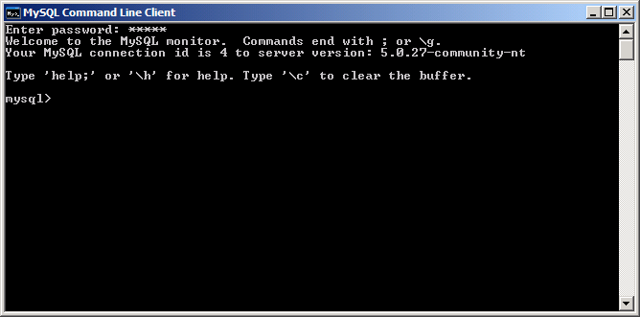
- Ejecutar en MySQL las siguientes instrucciones:
mysql> create database prueba;
mysql> use prueba;
mysql> create table persona (id smallint auto_increment, nombre varchar(60), nacimiento date, primary key(id));
mysql> insert persona values (NULL, 'Pedro', '1995-09-12');
mysql> select * from persona;
- Crear un proyecto general nuevo en NB, denominado Prueba, y añadir la clase PruebaMySQL.java del siguiente enlace:
http://www.chuidiang.com/java/mysql/InstalacionMySQL.php.
- Realizar en la clase PruebaMySQL.java los siguientes cambios:
    - DriverManager.registerDriver(new org.gjt.mm.mysql.Driver()); por Class.forName(“com.mysql.jdbc.Driver”).newInstance();
    - ”la_clave” por “admin” (o por “root”).
- Añadir el driver nativo anterior MySQL Connector/J 5.0.6, que es una librería .jar, en las propiedades del proyecto.
- Ver el contenido de la BD prueba de MySQL en NB:
    - Ir a la pestaña Services, a DataBases y Drivers.
    - Añadir el driver nativo anterior en NB 5.5, pulsando el botón derecho del ratón sobre Drivers y seleccionando estos valores; mientras que en NB 6.1 ya aparece añadido.
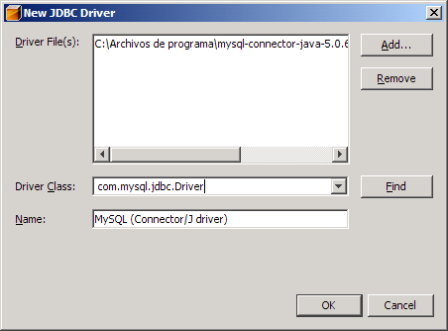
    - Conectar con la BD, pulsando el botón derecho del ratón sobre MySQL (Connector/J driver) y tecleando estos valores.

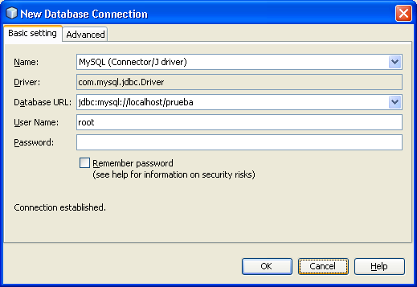
- Conectar con la BD, pulsando el botón derecho del ratón sobre jdbc:mysql//localhost/prueba y tecleando estos valores.
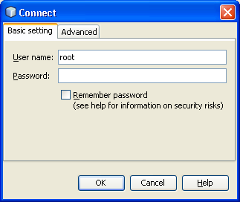
    - Visualizar el contenido de la tabla PERSONA, pulsando el botón derecho sobre Tables y ejecutando la sentencia SQL: SELECT * FROM PERSONA;.
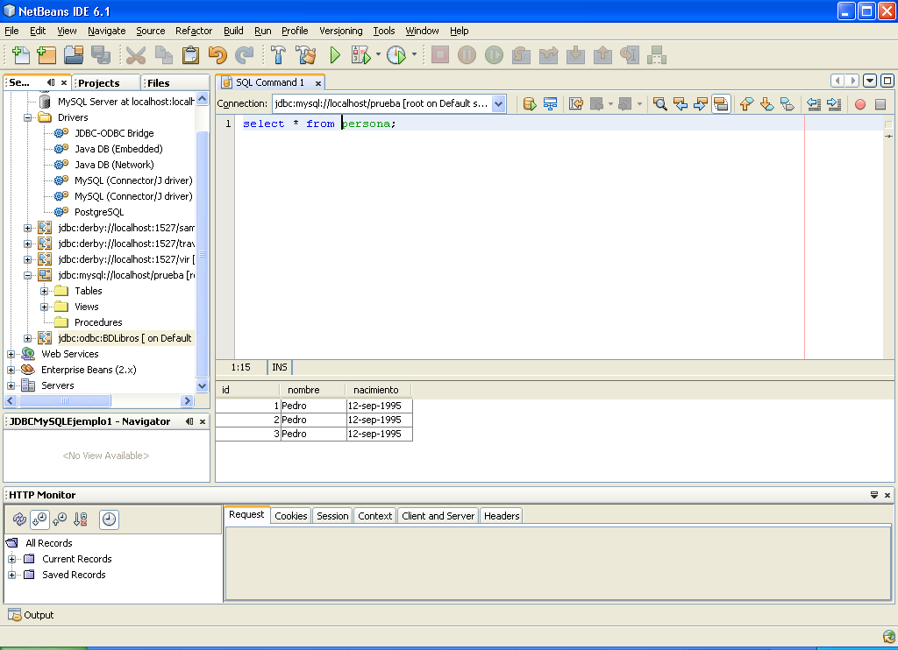
- Ejecutar el proyecto Prueba.
- Crear la BD DatosCoches y sus tablas, ejecutando el fichero script BDCoches.txt.
- Ver el contenido de la BD DatosCoches en NB, siguiendo los pasos del siguiente enlace: http://avbravo.blogspot.com/2007/02/creando-tablas-en-mysql-from-netbeans.html.
- Crear un proyecto nuevo en NB, denominado PruebaCoches1, para añadir PruebaAccesoDatos.java y todas las funciones necesarias que permitan la ejecución de las sentencias SQL sobre la BD Coches.
- Realizar un proyecto nuevo en NB, denominado PruebaCoches2, para completar la práctica con los ejercicios propuestos en el apartado 3.

